ÉDITION DES ARTICLES
• Description générale :
Rapport de liste indiquant certaines données au choix.
• Cas d'utilisation :
Recherche diverse sur les articles.
• Paramètres de sélection :
Groupe article | Case à remplir | Indiquer un N° de colonne
Code article | Case à remplir | Indiquer un N° de colonne
Désignation article | Case à remplir | Indiquer un N° de colonne
Nomenclature | Case à remplir | Indiquer un N° de colonne
Conditionnement | Case à remplir | Indiquer un N° de colonne
Géré en stat | Case à remplir | Indiquer un N° de colonne
Géré en stock | Case à remplir | Indiquer un N° de colonne
Section analytique | Case à remplir | Indiquer un N° de colonne
Calcul commissionnement | Case à remplir | Indiquer un N° de colonne
Commentaire libre | Case à remplir | Indiquer un N° de colonne
Type lisa | Case à remplir | Indiquer un N° de colonne
Nature | Case à remplir | Indiquer un N° de colonne
Unité de base | Case à remplir | Indiquer un N° de colonne
Unité de vente | Case à remplir | Indiquer un N° de colonne
Ratio UB/UV | Case à remplir | Indiquer un N° de colonne
Poids | Case à remplir | Indiquer un N° de colonne
Code dangereux | Case à remplir | Indiquer un N° de colonne
Dangerosité | Case à remplir | Indiquer un N° de colonne
Présentation | Case à remplir | Indiquer un N° de colonne
Toxicologie | Case à remplir | Indiquer un N° de colonne
Seuil de réappro | Case à remplir | Indiquer un N° de colonne
Date péremption | Case à remplir | Indiquer un N° de colonne
Code onic | Case à remplir | Indiquer un N° de colonne
Code Certification | Case à remplir | Indiquer un N° de colonne
Biologique | Case à remplir | Indiquer un N° de colonne
Semence | Case à remplir | Indiquer un N° de colonne
Mouture | Case à remplir | Indiquer un N° de colonne
Seuil maxi Mouture | Case à remplir | Indiquer un N° de colonne
Seuil mini Brasserie | Case à remplir | Indiquer un N° de colonne
Composé | Case à remplir | Indiquer un N° de colonne
• Exemples d'édition :
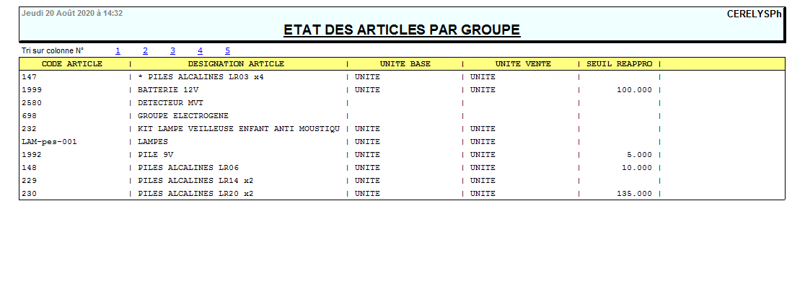
Tracedump:
newBaseSize: 16pt
newBaseSizeInPt: 16

